**Картотека интеллектуальных игр для одаренных детей.**

**Логические блоки Дьенеша** предназначены для обучения математике в игровой форме.

Цель: развитие памяти, внимания, воображения, речи. У ребенка появляются умения классифицировать материал, сравнивать, анализировать аналитическую информацию. Оптимальный возраст для начала занятий -3 года.

Работа с логическими блоками Дьенеша научит ребенка: выявлять свойства объектов, называть их, объяснять, в чем состоят различия и сходства, подкреплять свои рассуждения доводам; логически мыслить; лучше разговаривать; понимать, что такое цвет, толщина, форма и разный размер осознавать пространство; самостоятельно решать задачи учебного и практического плана; настойчиво идти к достижению цели, справляться с трудностями, проявлять инициативу; выполнять мыслительные операции; развивать воображение, творческие и интеллектуальные способности, фантазию, навыки моделирования и конструирования.

**Кубики для всех ( методика Никитина)**

Цель: побуждать детей строить по образцу, используя разные по форме и цвету кубики. Совершенствовать логическое мышление, мыслительную деятельность, внимание, усидчивость, цвет. Воспитывать интерес к логическим играм, эмоциональный подъём к полученному результату.

Ход: в игре используется семь разных по цвету кубиков, разной конфигурации. Детям предлагаются образцы-схемы, ребёнок начинает строить с первого. В начале образец состоит из двух кубиков, а затем их число увеличивается, схемы усложняются, тем самым развивая логику. Принимать участие в игре может только один ребёнок. (Если ребёнок испытывает затруднения - предложить помощь)

**Палочки Дж. Кюизенера**.

Цветные палочки являются многофункциональным математическим пособием, которое позволяет "через руки" ребенка формировать понятие числовой последовательности, состава числа, отношений «больше – меньше», «право – лево», «между», «длиннее», «выше» и мн.др

Цель: развитие детского творчества, развитие фантазии и воображения, познавательной активности, мелкой моторики, наглядно-действенного 40 мышления, внимания, пространственного ориентирования, восприятия, комбинаторных и конструкторских способностей.

**Развивающая игра «Сложи узор» (кубики Никитина)**

Цель: Совершенствовать теоретические знания и практические навыки педагогов в развитии творческих способностей ребёнка посредством использования развивающих игр.

**Развивающая игра «Уникуб» (Б. П. Никитина)**

Цель: развитие логического, аналитического мышления, способностей к решению поисковых задач, развитие памяти и внимания, повышается умственный потенциал ребенка.

**Методика «последовательные картинки»**

Цель: определить способность к логическому мышлению, обобщению, умению понимать связь событий и строить последовательные умозаключения, определить уровень развития связанной речи.

**Картотека игр составлена на основе технологий В. В. Воскобовича «Сказочные лабиринты».**

Картотека построена с учетом усложняющих развивающих вопросов и игровых заданий. Игры разработаны с учетом интересов детей.

К каждой игре разработано большое количество разнообразных заданий и упражнений, направленных на решение одной или нескольких образовательных задач.

Данные игры проводятся в трёх формах работы: индивидуальная, подгрупповая и групповая.

**Цели:**• развитие у ребенка познавательного интереса и исследовательской деятельности;

• развитие речи, наблюдательности, воображения, памяти, внимания, мышления и творчества;

• гармоничное развитие у детей эмоционально-образного и логического начал;

• формирование базисных представлений об окружающем мире, математических понятиях, звукобуквенных явлениях;

• развитие мелкой моторики.

**Кораблик «Плюх-Плюх»**

Форма работы: индивидуальная/групповая

Образовательные области согласно ФГОС ДО: познавательное развитие, речевое развитие.

Задачи игры:

закрепить умение различать высокие и низкие мачты,

понятия «больше/меньше/поровну»,

развивать логическое и творческое мышление

Материалы и оборудование: Кораблик «Плюх – Плюх»,

сказочные персонажи капитан Гусь, матросы лягушата.

**Игра «Отвважные мореплавотели»**

Сюжет игры : Кораблик рассекает волны под разноцветными парусами.

На его борту – отважная команда: Гусь-капитан, лягушки-матросы и ребята.

Игровое задание:

Снять все флажки и надеть их на мачты в том же порядке.

Подул сильный ветер, и все флажки перепутались. Сортируем их по цвету и сравниваем по количеству.

«Флажки одного цвета на мачту!» На какую мачту наденется

больше всего флажков? А на какую меньше всего?

Вдруг кораблик захлестнула волна. «Сушить флажки!»

– командует Гусь. Надеваем все флажки на шнурок, сушим.

Выкладываем флажки на берегу в 5 рядов по цветам,

пересчитываем, говорим, где флажков меньше, больше.

**Кораблик «Плюх-Плюх»**

Форма работы: индивидуальная/групповая

Образовательные области согласно ФГОС ДО: познавательное развитие, речевое развитие.

Задачи игры:

• закрепить умение различать высокие и низкие мачты;

• развивать логическое и творческое мышление, моторику пальцев;

• воспитывать умение самостоятельно выполнять задания.

Материалы и оборудование: Кораблик «Плюх – Плюх»,

сказочные персонажи капитан Гусь, матросы лягушата.

**Игра «Весёлое путешествие»**

Сюжет игры : Кораблик рассекает волны под разноцветными парусами.

На его борту – отважная команда: Гусь-капитан, лягушки-матросы

и ребята.

Игровое задание: выполнение узоров их флажков по схеме и по замыслу.

Лягушки-матросы отдыхают и вместе с ребятами складывают из флажков красивые узоры.

«Полный вперед! Поднять паруса!» – кричит капитан. Надеваем на мачты сначала по одному флажку, затем еще по одному и так далее.

На сколько мачт поместилось по одному флажку?

На сколько – по два, три, четыре, пять?

**"Счетовозик"**

Форма работы: Индивидуальная/групповая

Образовательные области согласно ФГОС ДО: познавательное развитие, речевое развитие.

Задачи: развитие у ребенка пространственно-логическое мышления, внимания, памяти, мелкой моторики рук, знакомство с составом числа.

Материалы и оборудование: игра «Счетовозик», верёвочка.

**Игра «Путешествие с Магноликом»**

Сюжет игры:

Магнолик приглашает ребят в путешествие по «Фиолетовому лесу» на сказочном «Счетовозике», который весело светит фонариками в окнах.

Игровое задание: закрепление порядкового счета и сравнения групп предметов.

Предлагает ребятам найти окошко, в котором три фонарика.

А в каком окошке фонариков в два раза больше?

(Ребята продевают шнурок в кнопку)

Какой номер у окошка, в котором вообще не горит свет?

В каком окне фонариков больше всего? Где оно находится?

Предлагает ребятам найти окошко, в котором три фонарика.

А в каком окошке фонариков в два раза больше?

Какой номер у окошка, в котором вообще не горит свет?

**«Математические корзинки»**

Форма работы: Индивидуальная/групповая

Образовательные области согласно ФГОС ДО: познавательное развитие, речевое развитие.

Задачи игры:

обучать счёту в пределах 10;

развивать умение ориентироваться в пространстве;

способствовать совершенствованию мелкой моторики руки и умений следовать внутреннему плану действий;

воспитывать внимание, отзывчивость.

Материалы и оборудование: игра «Математические корзинки», карточки цифрята – зверята.

***Игра «На помощь цифрятам»***

Сюжет игры :

Ребята, у цифрят неприятность, кто-то навёл беспорядок на полянках, разбросал корзинки и грибочки. Кто же им поможет?

Игровые задания: Достаньте корзинки и выложите их по порядку. Вставьте грибочки в корзинки.

Сколько грибов поместилось в корзинку Ёжика Единички?

Зайки Двойки, Мышки Тройки, Крыски Четвёрки, Пса Пятёрки.

А сколько грибочков в корзинках Ёжика Единички и Зайки Двойки?

Посчитайте сколько грибочков в корзинках Зайки Двойки и Мышки Тройки?

(Мышки Тройки и Крыски Четвёртке; Крыски Четвёртке и Пса Пятёрки)

Разложите все корзинки и грибочки на полянке.

**«Математические корзинки»**

Форма работы: индивидуальная/групповая

Образовательные области согласно ФГОС ДО: познавательное развитие, речевое развитие.

Задачи игры:закрепить счёт в пределах 10, понятие полное, неполное;

развивать умение ориентироваться в пространстве;

способствовать совершенствованию мелкой моторики руки;

воспитывать внимание, отзывчивость.

Материалы и оборудование: игра «Математические корзинки»,

карточки цифрята – зверята.

***Игра «Собери грибы в корзинки»***

Сюжет игры : Цифрята – зверята приглашают ребят в фиолетовый лес.

Игровые задания: Отсчитайте 10 грибов и разложите их по корзинкам.

У кого из зверят корзинка оказалась пустой, полной и неполной? Сколько надо добавить грибов в корзинку, чтобы она стала полной? Положите, в корзинки Зайки, Крыски и Мышки по три грибочка.

Дети замечают и объясняют, что в корзинку Зайки нельзя положить 3 грибочка.

Сколько грибов в корзинке Мышке Тройки? А в корзинке Крыске Четвёртке сколько грибов? По сколько грибов в каждой корзинке? (По 3). Поровну и грибов в корзинках? У кого из цифрят корзинка полная? (У Мышки Тройки). А какая корзинка у Крыске Четвёртки? (Неполная).

Сколько надо добавить грибов в корзинку Крыске Четвёртки? Нам осталось разложить грибочки, корзинки на полянки и попрощаться с цифрятами – зверятами.

**«Квадрат Воскобовича»**

Форма работы: Индивидуальная/групповая

Образовательные области согласно ФГОС ДО: познавательное развитие, речевое развитие.

Задачи:

• развивать у детей умение различать геометрические фигуры, определять их свойства и размеры;

• формировать у ребёнка абстрактное мышление;

• развивать навыки моделирования, память, внимания, умение ориентироваться в пространстве;

• воспитывать креативный потенциал, желание помочь.

Материалы и оборудование: квадрат Воскобовича.

***Игра «Цирк»***

Сюжет игры : Вот мы с вами и в цирке, но что случилось с дрессировщиком, он расстроен. Оказывается его дрессированные летучие мыши улетели. Предлагаю из квадратов сложить летучих мышей.

Игровые задания:

Возьмите квадрат и положите перед собой в виде ромба,

верхний угол складываем к нижнему углу, получается треугольник,

и загибаем один нижний угол.

И вот на арену цирка вылетают летучие мыши. Приземляются на пол,

снова взлетают вверх, садятся на руку дрессировщика. Умницы мышки,

за это надо дать вам угощение. Дети имитируют, как кормят мышек.

Коврограф «Ларчик»

Форма работы: Индивидуальная/групповая

Образовательные области согласно ФГОС ДО: познавательное развитие, речевое развитие.

Задачи игры: формирование представлений о сенсорных эталонах цвета, формы, величиы;

обучение способам обследования предметов, умению различать их форму, цвет и величину.

Материалы и оборудование: коврограф «Ларчик», геометрические фигуры, домики,

разноцветные верёвочки.

***Игра «Чей домик?»***

Сюжет игры

На коврографе располагаются геометрические фигуры (треугольники, четырёхугольники) и два домика

(четырёхугольник и треугольник).

В фиолетовом лесу на поляне в четырёхугольном домике поселились братья – четырёхугольники, а в треугольном – треугольники.

Игровые задания:

Расселите фигуры.

Однажды к ним в гости приехали круг, овал и трапеция.

В каком домике они остановятся?

Дети из разноцветных верёвочек строят дома для круга и овала.

**Коврограф «Ларчик»**

Форма работы: Индивидуальная/групповая

Образовательные области согласно ФГОС ДО: познавательное развитие, речевое развитие.

Задачи игры:.

• развивать умение ориентироваться в пространстве; понимать смысл пространственных отношений (вверху, внизу, справа, слева, в центре)

• способствовать совершенствованию мелкой моторики руки;

• воспитывать внимание, отзывчивость.

Материалы и оборудование: Ларчик, картинки цифрята - зверята.

***Игра «В гостях у Ёжика Единички»***

Сюжет игры: Ёжик Единичка приглашает ребят поиграть с ним и с его друзьями цифрятами.

Игровые задания:

Где находится Ёжик Единичка?

Ёжик единичка перемещается по коврогрофу, дети определяют его местоположение.

Ребята, цифрята тоже хотят с вами поиграть возьмите и разместите их на полянке.

Дети размещают и рассказывают, кто где находится.

Ёжик Единичка находится вверху с левой стороны.

А где сидит Зайка Двойка? (Вверху с правой стороны)

Где спряталась Мышка Тройка? (Внизу с левой стороны)

А где притаилась Крыска Четвёрка? (Внизу с правой стороны).

А кто сидит в центре? (Пёс Пятёрка сидит в центре).

**«Волшебная восьмерка»**

[/h3]Форма работы: Индивидуальная/групповая

Образовательные области согласно ФГОС ДО: познавательное развитие, речевое развитие.

Задачи игры: развитие логического мышления, внимания,

памяти, воображения, мелкой моторики руки.

Материалы и оборудование: игра «Волшебная восьмёрка»

***Игра «Фокусник»***

Сюжет игры: Чтобы стать фокусниками надо сказать волшебные слова: «Вокруг себя мы повернулись и в фокусников обернулись»

Игровые задания: Возьмите 4 палочки, составьте квадрат.

Переложите 1 палочку так, чтобы получился стульчик.

Из 6 палочек составьте домик. Переложите 2 палочки так, чтобы получился флажок.

Возьми все палочки из «волшебной восьмерки»,

составь лесенку, располагая ступеньки по цвету,

используя считалку:

«Кохле – Охле – Желе – Зеле – Геле – Селе - Фи»

Преврати лесенку в кораблик.

Упражнения для развития творческого мышления

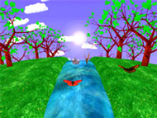В современной психологии задачи, которым посвящен данный раздел, обычно называют дивергентными, а мышление, которое они активизируют, - дивергентным мышлением.

Специфика дивергентных задач в том, что на один поставленный вопрос может быть не один, а несколько или даже множество верных ответов. Естественно, что именно дивергентный вид мышления обычно квалифицируется как творческий.

Задания дивергентного типа крайне редко используются в традиционном школьном обучении. Ортодоксальное образование обычно не ставит своей целью развитие в человеке навыков нестандартного мышления, в связи с чем дивергентные задачи приобретают особую ценность: для творческой деятельности в любой сфере требуется прежде всего дивергентное мышление.

В ходе выполнения задач дивергентного типа у детей развиваются такие качества, как оригинальность, гибкость, беглость (продуктивность) мышления, легкость ассоциирования, сверхчувствительность к проблемам и другие качества и способности, необходимые в творческой деятельности.

Рассмотрим в качестве примера некоторые типы задач, обычно используемые в практике работы с детьми.

Возьмите пластмассовые, деревянные (или изготовьте сами картонные) разноцветные геометрические фигуры и предложите ребенку составить как можно больше разных стилизованных изображений (рис. 1).

Рис. 1. Примеры изображений, которые можно сложить из простых геометрических фигур

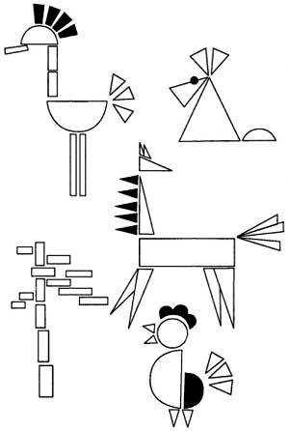

Следующее задание во многом походит на предыдущее: из бумажных конусов, цилиндров и других элементов попробуй склеить как можно больше фигурок людей и животных. Примеры выполнения этого задания представлены на рис. 2.

Рис. 2. Придумай и создай фигурки людей и животных из бумаги

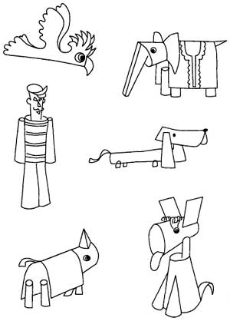

Запасемся старыми иллюстрированными журналами и яркими кусочками ткани. Вырежьте вместе с ребенком из содержащихся в журналах иллюстраций и кусочков ткани фигуры разных форм. Теперь наклеим полученные фигуры на лист картона и получим коллаж. Примеры представлены на рис. 3. Все это - работа творческая, но главное задание звучит так: "Найди как можно больше аналогий с реальными предметами". Коллаж можно поворачивать как угодно.

Рис. 3. Примеры коллажей из разных материалов

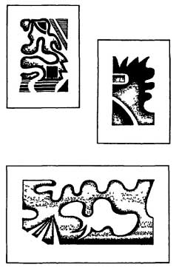

Очень интересную, а потому очень популярную задачу предложил психолог Дж. Гилфорд: найти как можно больше самых разных, оригинальных применений хорошо знакомому предмету. В качестве такого предмета можно использовать кирпич, мел, газету и многое другое.

На выполнение этого задания отводится обычно пять-шесть минут. В ходе анализа итогов учитываются все ответы, кроме тех, что не соответствуют заданию, повторяются или могут считаться нелепыми. Это задание можно предложить и старшему дошкольнику, и взрослому.

Оценивается в данном случае продуктивность и оригинальность мышления. Чем больше идей, чем больше среди них необычных, тем больше баллов получает участник.

Другое задание: подобрать прилагательные и существительные, заключающие в себе понятия света и темноты (тепла и холода, весны и зимы, утра и вечера и др.). Приведем примеры ответов.

Свет - яркий, ласковый, живой;

солнце - ...

утро - ...

лампа - ...

костер - ...

свеча - ...

Темнота - закрытый, ночной;

ночь - ...

вечер - ...

пещера - ...

Найдите как можно больше общих признаков для непохожих предметов.

Колодец - паркет;

бревно - коробка;

облако - дверь;

кукла - снег.

К дивергентным задачам относятся задачи на поиск причин событий. Вот несколько ситуаций, требуется определить причины их возникновения:

1. Утром Дима проснулся раньше обычного.

2. Солнце еще не ушло за горизонт, но уже стало темно.

3. Сидевший у ног хозяина пес грозно зарычал на маленького котенка.

Другой вариант вышеописанного задания: придумай и расскажи, что произошло у каждого из героев.

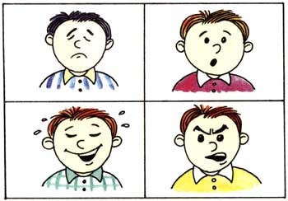

Ребенок должен понять эмоциональное состояние каждого из мальчиков и рассказать, что с ними произошло.

Третий вариант задания: подумай, что может произойти, если ...

"... дождь будет идти, не переставая."

"... люди научатся летать, как птицы."

"... собаки начнут разговаривать человеческим голосом."

"... оживут все сказочные герои."

"... из водопроводного крана польется апельсиновый сок."

Хорошо, если ребенок смог придумать интересный ответ на каждую из предложенных фраз.

Другой вид заданий на развитие творческого мышления у детей: придумывание рассказов, историй или сказок, используя заданный набор слов, например:

Светофор, мальчик, санки.

Второй вариант этого типа заданий: посмотри на рисунки и придумай сказку, в которой участвовали бы все эти персонажи.

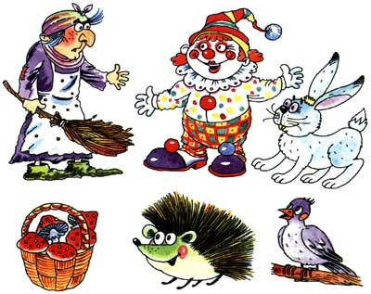

Следующий тип заданий: "Облака-загадки". Ребенку необходимо определить, на что похожи изображенные на рисунках облака (чернильные пятна). Хорошо, если он сможет увидеть в каждом облаке хотя бы один персонаж.

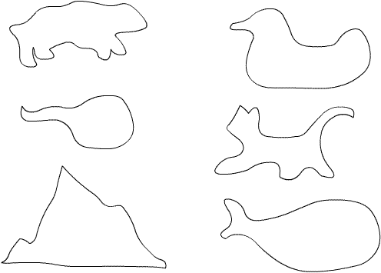

Другой вариант этого задания: попробовать нарисовать что-то интересное, используя данные фигуры.

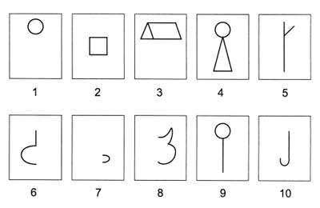

Еще одно упражнение: дорисуй и раскрась волшебниц так, чтобы одна стала доброй, а другая - злой.

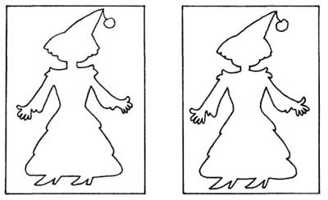

Дивергентные, творческие задачи можно разрабатывать на любом материале. Хорошим заданием такого типа может быть создание из деталей строительного конструктора самых разных фигур. Ведь из деталей строительного конструктора можно строить не только дворцы, мосты и другие архитектурные сооружения. Попробуем посмотреть на строительный конструктор с другой стороны. Его детали пригодны, например, для изготовления технических моделей парохода, паровоза, автомобиля, самолета. Из них можно сделать схематические изображения животных и людей и даже объемные сюжетные композиции. Приведем примеры возможных решений (рис. 4).

Рис. 4. Примеры необычного использования деталей строительного конструктора

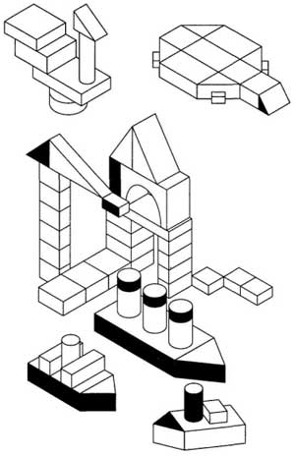

|  |  |
| --- | --- |
| Задача на понятия “вне” и “внутри”. (Для детей от 5 лет.) Нарисуйте на листе бумаги прямоугольник (круг, овал). Внутри контура расположите черные кружки, а снаружи – цветные. Спросите, какие кружочки лежат вне прямоугольника, а какие внутри него. | http://xn--i1abbnckbmcl9fb.xn--p1ai/%D1%81%D1%82%D0%B0%D1%82%D1%8C%D0%B8/642308/img3.jpg |
| Задача на логическую связку “не”.  (Для 6 лет.) Нарисуйте три домика. Задание: в каждом из этих домиков живет только одна цифра – 1, 2 или 3. Спросите: “Где какая цифра живет, если в первом домике нет цифр 1 и 2, а во втором не живет цифра 1?” Можно заменить цифры на фигуры. Возле каждого домика нарисуйте светофор. Пусть ребенок раскрасит цифры или фигуры, которые не живут в этом домике, в красный цвет, а те, которые живут, – в зеленый. Начнем с первого домика, где не живут цифры 1 и 2. Значит, в нем живет цифра 3. В других двух домиках живут цифры 1 и 2, так как эти цифры остались. Во втором домике не живет цифра 1, значит, в нем живет 2. Остался третий домик, где живет цифра 1. | http://xn--i1abbnckbmcl9fb.xn--p1ai/%D1%81%D1%82%D0%B0%D1%82%D1%8C%D0%B8/642308/img4.jpg |
| Игра «Маленький спектакль». (Для детей от 5 лет.) Дети впитывают все новое, как губки. Для этого достаточно разыграть перед ними мини – спектакль и вовлечь в игру.  Вот малышам предлагается пройти изображенный на карточке лабиринт и провести гномика по тропинке к волшебному кладу. Педагог рассказывает сказку о маленьком человечке и спрятанных сокровищах. И вот уже гномик отправился в путешествие, а малыши увлеченно помогают своему герою. | http://xn--i1abbnckbmcl9fb.xn--p1ai/%D1%81%D1%82%D0%B0%D1%82%D1%8C%D0%B8/642308/img5.jpg |
| Игра «Маленький спектакль». (Для детей от 5 лет.)  Зайчик и Мишка решили встретится около озера, Как им помочь? Для наглядности ребенок ставит на карточку фигурку и вот уже дети отправились к озеру и т. д. | http://xn--i1abbnckbmcl9fb.xn--p1ai/%D1%81%D1%82%D0%B0%D1%82%D1%8C%D0%B8/642308/img6.jpg |
| Игра “Прими правильное решение”.  (Для детей 6 лет.)  “А реши, по какой дорожке лучше идти домой: по короткой, но опасной (без светофора), или по соседней, где идет стройка, а может по той, которая самая длинная ”.  Дети рассуждают, а педагог подсказывает свое решение проблемы. | http://xn--i1abbnckbmcl9fb.xn--p1ai/%D1%81%D1%82%D0%B0%D1%82%D1%8C%D0%B8/642308/img7.jpg |

**Дидактические игры**

**«На что похожи облака» (для детей 5-6 лет)**

Условие: включаем в образовательную деятельность для всех детей Вид одаренности: творческая (художественная)

Цель: развитие зрительного восприятия и творческого мышления.

Задачи: 1. Учить выделять разную форму облаков, учить замечать и видеть красоту окружающего мира. 2. Развивать зрительное восприятие, воображение, фантазию. 3. Воспитывать интерес, активность, организованность, обогащать и пополнять словарный запас.

Игровая задача: определить изображения на карточках, на что похоже облако.

Игровые правила: необходимо рассмотреть изображения на карточках и сказать, на что похоже облако.

Ход игры Для игры необходимо подготовить карточки с изображением облаков разной формы. Эти карточки раздаются детям. Им нужно рассмотреть изображения и сказать, на что похоже облако. Эту игру можно проводить во время прогулки, предлагая дошкольникам посмотреть на небо и описать облака. Еще один вариант игры: воспитатель называет любой предмет, а дети должны нарисовать похожее на него облако.

**Дидактическая игра «Аквариум» (для детей 6-7 лет)**

Условие: включаем в образовательную деятельность для всех детей Вид одаренности: академическая (способность к обучению)

Цель: закрепление состава чисел от 4 до 10.

Задачи: 1. Закреплять умение раскладывать число на два меньших числа и составлять из двух меньших большее число в пределах 10. 2. Развивать внимание, логическое мышление 3. Воспитывать умение доводить начатое дело до конца, желание играть в дидактические игры.

Игровая задача: необходимо разложить рыбки по аквариумам.

Игровые правила: предложить детям разложить рыбки по аквариумам в соответствие с составом числа.

Ход игры Воспитатель предлагает детям рассадить рыбок по своим аквариумам. В новый океанариум привезли много разных рыб. Ребята, нужна ваша помощь – срочно необходимо рассадить рыбок по аквариумам. Ошибаться нельзя, потому то каждую рыбку кормят специальным кормом. Если рыбка съест не свой корм может заболеть, будьте внимательны. Дети выбирают карточку – рыбку и раскладывают в нужный аквариум. Воспитатель проверяет правильность выполнения. Усложнение: использовать для обозначения числа цифру. Усложнение: обозначить состав числа арифметическим выражением (с использованием знаков).

**Дидактическая игра «Найди соседа» (для детей 5-6 лет)**

Условие: включаем в образовательную деятельность для всех детей Вид одаренности: академический (способность к обучению)

Цель: Закрепить умение называть числа в прямом и обратном порядке (устный счет, последующее и предыдущее число к названному или обозначенному цифрой, определять пропущенное число.

Задачи: 1. Закреплять и развивать навыки как прямого, так и обратного счета; закреплять и развивать умение складывать и вычитать числа в пределах 10. 2. Развивать память, внимание, логическое мышление. 3. Воспитывать навык самостоятельности работы при счете.

Игровая задача: ребенку необходимо определить числа.

Игровые правила: ребенку нужно определить соседние числа, и вложить их в пустые клетки

Ход игры У детей имеются карточки «домики» с нанесенными на них числами от 0 до 10. Педагог показывает большую карточку и просит назвать число, которое стоит до заданной цифры в числовом ряду и после. Ребенок выбирает нужные карточки и выкладывает их на своем поле «в домике».

**Дидактическая игра «Путешествие по сказкам» (для детей 5-6 лет)**

Условие: включаем в образовательную деятельность для всех детей Вид одаренности: академическая (способность к обучению).

Цель: развитие связной речи детей посредством сказок.

Задачи: 1. Продолжать формировать умение определять название сказки по изображению и изображенным сказочным предметам; совершенствовать фразовую речь, путем ответов на поставленные вопросы. 2. Развивать умение составлять развернутое предложение (ответ), упражнять в построении высказываний. 3. Способствовать формированию интереса к сказкам. Игровая задача: необходимо разгадать все заколдованные сказки.

Игровые правила: под каждой цифрой циферблата ребята угадываю сказку, описывая ее, и отвечают на вопросы об этой сказке. Педагог помогает ребятам убедиться в правильности ответа.

Ход игры Ребята, вы любите сказки?! Сегодня я хотела вам прочитать увлекательную сказку, но не смогла ни одну найти, потому что вредный часовщик заколдовал их. И чтобы вернуть нам наши сказки, необходимо их расколдовать. Перед вами циферблат со стрелкой, нам необходимо запустить стрелку, нажав на нее, и посмотреть на какую цифру укажет она. Под каждой стрелкой скрывается сказка: 1) необходимо ее отгадать по иллюстрации, описать, что изображено; 2) ответить на поставленный вопрос, полным (развернутым) ответом. После каждой отгаданной сказки, возвращаются дети к циферблату, и так пока под всеми цифрами не будет все отгадано (циферблат изначально красного цвета, но после отгадывая цифра меняется на зеленый цвет). Когда ребята все отгадают, они выбирают сказку для прочтения.